Применение образовательного сайта на интегрированном уроке (обществознание + информатика)

10 класс
на тему: «Избирательные системы и их виды».

Учитель информатики

МБОУ СОШ с.Наровчат

Пеликова

Валентина Николаевна

Дети – это будущие избиратели, которые должны развивать свою гражданскую позицию и активность. Для того чтобы сформировать начальные и элементарные представления о предвыборной кампании и проведении выборов, мы создали образовательный сайт о выборах, который можно использовать на уроках обществознания.
Согласно Федеральному закону «Об образовании в Российской Федерации», концепции доктора педагогических наук Е.А. Казаевой, правовая культура является компонентом формирования гражданственности, а воспитание гражданственности является одним из основных принципов государственной политики в сфере образования.
Следовательно, правовое воспитание, в том числе в образовательных организациях, необходимо для формирования личности современного члена гражданского общества.
Это обусловлено в первую очередь политическим устройством нашей страны, в которой каждый гражданин должен проявить собственную инициативу для реализации и защиты своих прав.
Подростковый возраст является периодом открытости к различным социально-нравственным, духовным и педагогическим воздействиям и готовности их принятию, именно на данном этапе наиболее ярко и интенсивно развиваются нравственные качества ребенка.
Подростковый возраст – фундамент общего развития ребенка, стартовый период всех человеческих начал, и именно в этом возрасте необходимо приучать его жить в правовом государстве и осознавать свои и чужие права.
Тогда эти права и привычка следовать им войдут в жизнь дошкольника естественно и будут влиять на мировоззрение подрастающего человека, его отношения к миру и людям.
Гражданско-патриотическое и правовое воспитание в настоящее время – одно из актуальных направлений государственной политики в образовании. Формирование будущего гражданина должно начинаться с дошкольного возраста, последовательно и систематически: воспитание у ребёнка любви и привязанности к своей семье, дому, детскому саду, родному городу; расширение представлений о своей стране, знакомство с символами государства; правами и обязанностями граждан России.
Таким образом, гражданско-патриотическое и правовое воспитание является одной из важнейших задач образовательного учреждения, поэтому важно создать условия для активного познания ребёнком социальной действительности окружающего мира.
Прививая основы правового сознания жизни в свободном обществе, развивая чувство ответственности и гордости за свою страну, формируя первичные представления об избирательном праве, мы воспитаем гражданина и патриота, который и во взрослой жизни не останется равнодушным к проблемам страны, своего народа, научится ответственно относится к праву «избирать и быть избранным».
Правовое воспитание школьников играет немаловажную роль в познании ими социальной действительности и в развитии их интереса к нравственным и правовым идеалам современного общества. В процессе правового воспитания детей у них формируются способности правильно ориентироваться в конфликтных ситуациях, быть активным субъектом деятельности, грамотно осуществлять различные выборы.
Если ребенок привыкает действовать только по подсказке и не может принять самостоятельного решения, то он утрачивает одно из фундаментальных свойств личности – способность проявлять инициативу. Таким образом, можно сказать, что от формы организации правового воспитания в дошкольном образовательном учреждении может зависеть жизненное самоопределение дошкольников.
Особую роль в организации работы по гражданско-правовому воспитанию сегодня приобретает участие детей и подростков в мероприятиях, направленных на приобретение ими знаний в области избирательного права.
Данное направление включает в себя мероприятия, которые могут стать традиционными в деятельности образовательного учреждения, формировать у детей умения анализировать, сравнивать, делать выводы, выбирать из предложенных альтернатив значимые для них события, ситуации, персоны.
Знакомство детей с избирательным правом рекомендуется начинать со старшего дошкольного возраста и проводить в форме деловых и ролевых (сюжетно-ролевых) игр, конкурсов, бесед, экскурсий и пр.
В качестве будущих избирателей дошкольники могут активно участвовать в предлагаемых мероприятиях, направленных не только на приобретение воспитанниками сугубо теоретических правовых знаний, но и на выработку активной гражданской позиции, способности к социальному творчеству, формированию готовности детей нести личную ответственность как за собственное благополучие, так и за благополучие окружающих людей. Наряду с основополагающими правами на имя, дом, семью, любовь и заботу, ребята старших и подготовительных к школе групп знакомятся с правом на выражение своего мнения.
Начиная с дошкольного возраста, участвуя в ролевых играх, ребенок может готовиться к позиции будущего избирателя.
Вопросы избирательного права, а главное, формирование активной гражданской позиции вызывают интерес не только у детей дошкольного возраста, но и у их родителей.
А это означает, что в скором будущем эти дети станут полноправными гражданами нашего государства с высоким уровнем правовой культуры, знанием основополагающих правовых норм и умением отстаивать свои законные права с использованием возможностей правовой системы государства. На сегодняшний день они смогут повлиять на своих родителей, чтобы каждый член семьи имел гражданскую позицию и являлся активным избирателем.
Данная тематика не является традиционной для дошкольного учреждения, а обусловлена в том числе низкой избирательной и социальной активностью населения, пониманием того, что формирование данного качества необходимо начинать с дошкольного возраста, с организации совместной общественно полезной деятельности детей и родителей.
25 сентября 2023 года для российских школьников провели уроки, посвящённые тридцатилетию избирательной системы Российской Федерации.
На них учащиеся всех российских школ и средних профессиональных учреждений пополнили свои знания о понятии «выбор» и обсудили историю избирательной системы России.
Чтобы у ребёнка сформировалось умение анализировать ситуации, сравнивать варианты и принимать решения, разговоров с педагогами недостаточно.
Необходим синергетический эффект, которого можно достичь беседами с детьми дома, поэтому каждую неделю журнал «Семья и школа» публикует материалы для семейного просмотра и обсуждения.
Родителям стоит начать разговор с рассказа о том, какие важные выборы они совершали в своей жизни и с какими последствиями сталкивались.
Лучше рассказать о том, как ходили на выборы раньше и какими мероприятиями сопровождалось данное событие. Важно познакомить ребёнка с историей возникновения выборов, а после рассказа и изучения исторических справок предложить порассуждать.
Например, можно продолжить беседу объяснением детям, что их выбор имеет последствия, помогает им осознать свою личную ответственность за свои действия и развивает самостоятельность.
Также можно совместно обсудить необходимость умения выбирать. Детей важно знакомить с ситуациями, в которых выбор имеет большое значение для будущего не только одного человека, но и всего коллектива.
Вопросы, которые можно обсудить с детьми, в зависимости от возраста:
- Между чем тебе сложно сделать выбор?
- Выбирал ли ты когда-нибудь старосту в детском саду или школе?
- Возможно ли выбрать кандидата, устраивающего абсолютно всех?
- Ответственен ли человек за свой выбор?
- Какие качества важны для лидеров?
- Почему так важно гражданам иметь право голоса?
- Какие выборы существуют?

Необходимость работы по этому направлению обусловлена поставленными целями:
1. Психологическая подготовка детей к новой позиции «Я – будущий избиратель», формирование первоначальных основ правого воспитания дошкольников, представлений, знаний детей о государстве, его символике, высших должностных лицах государства, региона, муниципалитета; воспитание у детей старшего дошкольного возраста гражданско-патриотических чувств, умения применять полученные знания в игровой ситуации.
2. Активизация и реализация творческого и научного потенциала специалистов, педагогов дошкольной образовательной организации, родителей воспитанников по формированию у будущих избирателей основ правовой культуры и гражданской ответственности.
Задачи:
1. Дать представления об основных правах и свободах человека и ребенка, о правилах и законах; о выборах и избирательном праве; о процедуре демократических выборов; о гражданской ответственности.
2. Учить уважать права и свободы друг друга; выполнять установленные нормы и правила поведения; уметь осуществлять самостоятельный выбор и обосновывать его; спокойно отстаивать свое мнение; вести диалог.
3. Создать условия для формирования у детей навыков выбирать, участвовать в процедуре выборов вместе со взрослыми.
4. Обобщать представления детей о процедуре выборов, способах агитации (плакаты, публичные выступления); выполнять игровые социальные роли: «избиратели», «кандидаты» «члены избирательной комиссии».
5. Развивать навыки сотрудничества между детьми и взрослыми.
Ожидаемые результаты
Дети:
— имеют представления о праве человека делать выбор как в бытовых, повседневных вопросах, так и для решения важных социальных задач;
— имеют представление о процедуре выборов, организуемых для определения кандидата-представителя социального сообщества, способствующего положительным изменениям данном социуме;
— имеют представление о том, что важно участие каждого в подобных мероприятиях, так как от правильного выбора зависит будущее сообщества;
— имеют представление, как вести себя на выборах, об их участниках, организаторах;
— умеют элементарно аргументировать свой выбор, слушать других, совместно обсуждать различные проблемы, вопросы.
Образовательная: развитие представлений о понятиях: выборы, избирательная комиссия, центральная избирательная комиссия Российской Федерации.
Развивающая: формирование у учащихся основ избирательной культуры.
Воспитательная: воспитание информационной культуры учащихся; интереса к изучаемым предметам; ответственного отношения к работе; взаимопонимания.
Оборудование: компьютер, проектор, интерактивная доска.
Тип урока: урок получения новых знаний.
Форма урока: урок-практикум.
Основой урока является сайт, разработанный на платформе https://tilda.cc/ru/ (рис. 1).

Рисунок 1. Блочный конструктор сайтов
Перейти на сайт можно по ссылке: http://elections1.tilda.ws/ .
Tilda Publishing — блочный конструктор сайтов, не требующий навыков программирования. Позволяет создавать сайты, интернет-магазины, посадочные страницы, блоги и email-рассылки.
Сайты на платформе собираются из готовых блоков, которые автоматически адаптируются под мобильные устройства и выделены в смысловые категории.
Сайты на платформе собираются из готовых блоков, которые автоматически адаптируются под мобильные устройства и выделены в смысловые категории (например, обложка сайта, меню, форма, текст, изображение).
Также с помощью встроенного редактора Zero Block можно спроектировать свой собственный блок, добавляя отдельные модули (текст, форма, геометрическая фигура, изображение, кнопка, HTML, галерея, видео, тултип), располагая их на экране в режиме Drag-and-drop.
Tilda работает по модели Freemium, на сервисе есть возможность использовать бесплатный план для создания сайтов и несколько вариантов подписки, которые отличаются функциональностью: например, количеством доступных для создания сайтов блоков, возможностью экспорта кода, доступом к API.
Основателем сервиса является Никита Обухов — арт-директор, предприниматель, автор курсов и интенсивов по дизайну.
Пользователи Tilda Publishing создают сайты, которые были награждены несколькими премиями: первое место в номинации «Промышленность и оборудование» Рейтинга рунета 2016, первое место Bitrix Design Cup 2016, третье место в номинации «Сайт промышленной или ТЭК компании» премии «Золотой сайт 2015».
Для создания сайта необходима регистрация (рис. 2).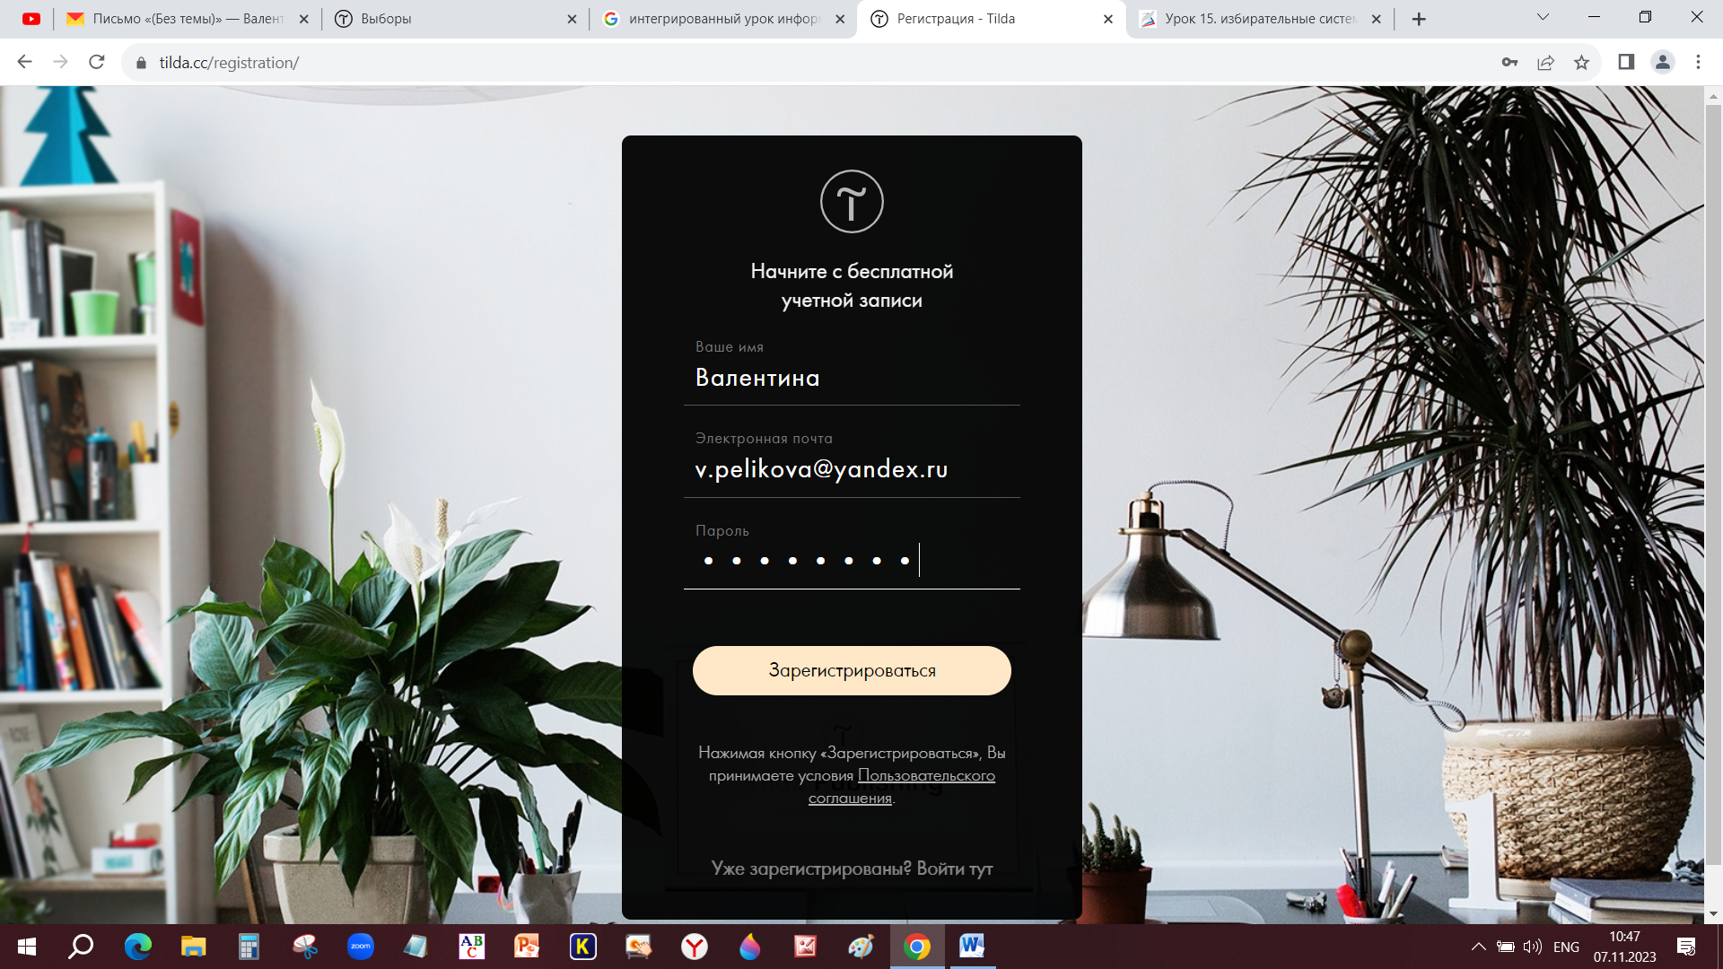
Рисунок 2. Регистрация

Интуитивный конструктор сайтов.
Создать сайт можно самостоятельно с помощью блоков из библиотеки Tilda.
Достаточно использовать блоки в сотнях комбинаций, просто добавляя один за другим, в интуитивно понятном интерфейсе. Вы сможете создать сайт своими руками на любую тему и интегрировать полученный сайт в рамках вашего урока (рис. 3).
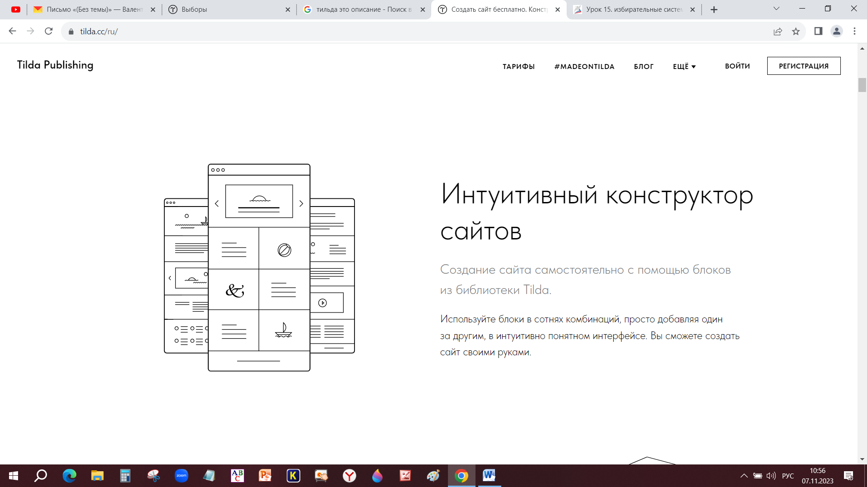
Рисунок 3. Интуитивный конструктор

Библиотека блоков.
На данной платформе представлены полноэкранные обложки, эффектная типографика, фотогалереи, фоновые видео, формы заявок и многое другое.
Вам не обязательно быть дизайнером. Создатели подготовили более 550 блоков. Каждый из них гармоничен, и в то же время имеет настройки, позволяющие создать сайт с индивидуальным дизайном (рис. 4).
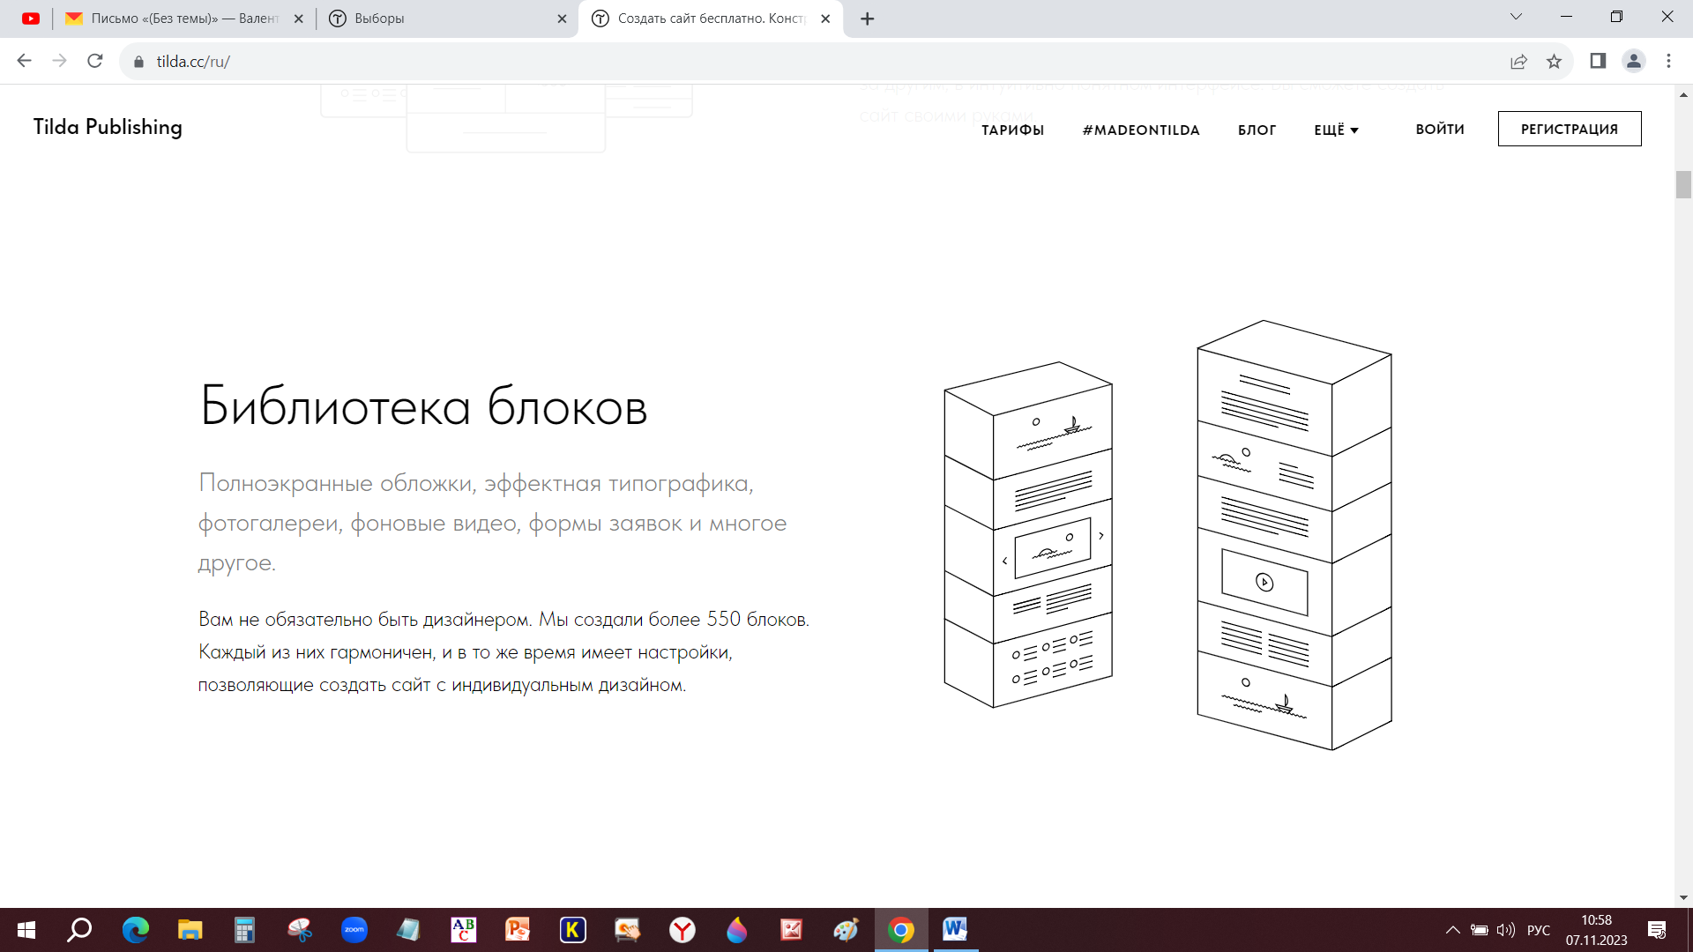
Рисунок 4. Библиотека блоков

Адаптивность.
Не стоит забывать про удобство использования вашего сайта. Каждый учащийся может самостоятельно открыть данный сайт, выполняя домашнюю работу, зачастую детям удобно это делать на телефоне. Не нужно делать работу дважды, оптимизируя дизайн под разные устройства.
Ваш сайт будет автоматически хорошо смотреться на смартфонах, планшетах и компьютерах. Мы проработали каждый блок, чтобы создание адаптивного сайта было элементарным (рис. 5).
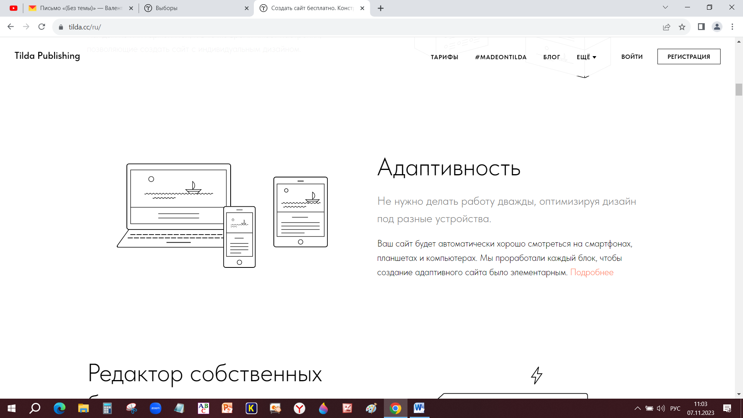
Рисунок 5. Адаптивность

Перейдем к сайту, созданном в образовательных целях на интегрированном уроке (обществознание + информатика).
Сайт под названием «Все о выборах» (рис. 6).
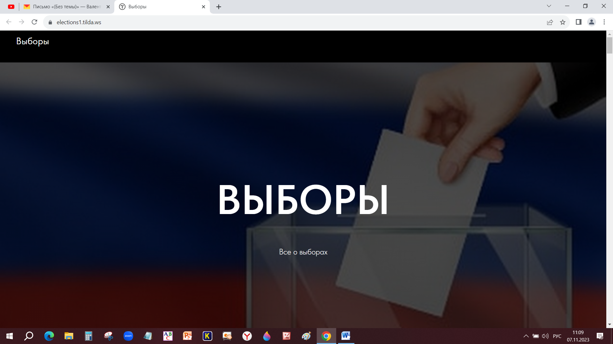
Рисунок 6. Сайт «Все о выборах»
Перечень вопросов, рассматриваемых на уроке:
1. Что такое избирательная система?
2. Что лежит в основе избирательного процесса?
Глоссарий по теме:
Избирательная система - совокупность юридических правил, устанавливающих порядок проведения выборов, предоставления избирательных прав, определения результатов голосования.
Активное избирательное право - право избирать, то есть право граждан государства участвовать в выборах в органы государственной власти, местного самоуправления.
Пассивное избирательное право - право быть избранным.
Ценз - специальные юридические правила, ограничивающие допущение лица к пользованию какими-либо политическими (в первую очередь избирательными) правами.
Референдум - проведение тайного голосования по утверждению или не утверждению, выражению согласия или несогласия с каким-либо важным документом, действиями главы государства, парламента, правительства.
Ключевые слова: Избирательная система; избирательное право; активное избирательное право; пассивное избирательное право; избирательный ценз; избирательный процесс; тайное голосование; прямые выборы; референдум.
Учащиеся познакомятся с такими моментами, как:
- Что такое выборы.
- Выборы на законном уровне.
- Что надо знать о выборах.
- Избирательные комиссии.
- Интересные факты (рис. 7).
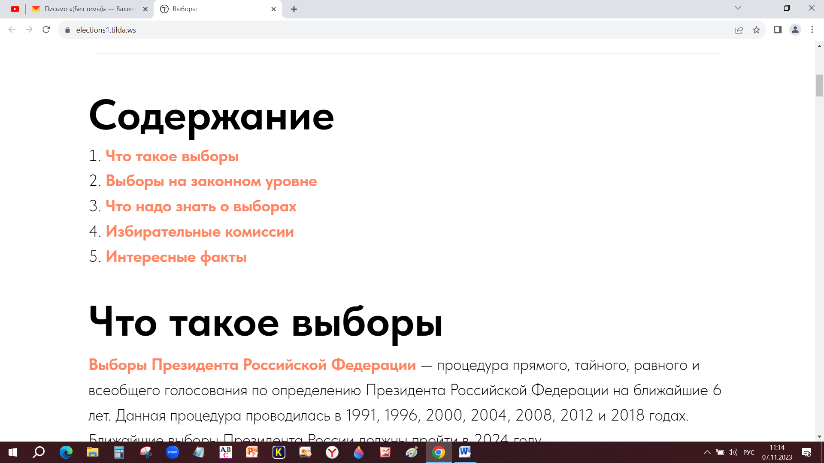
Рисунок 7. Содержание сайта
Первая гиперссылка содержит в себе информацию о выборах (рис. 8).
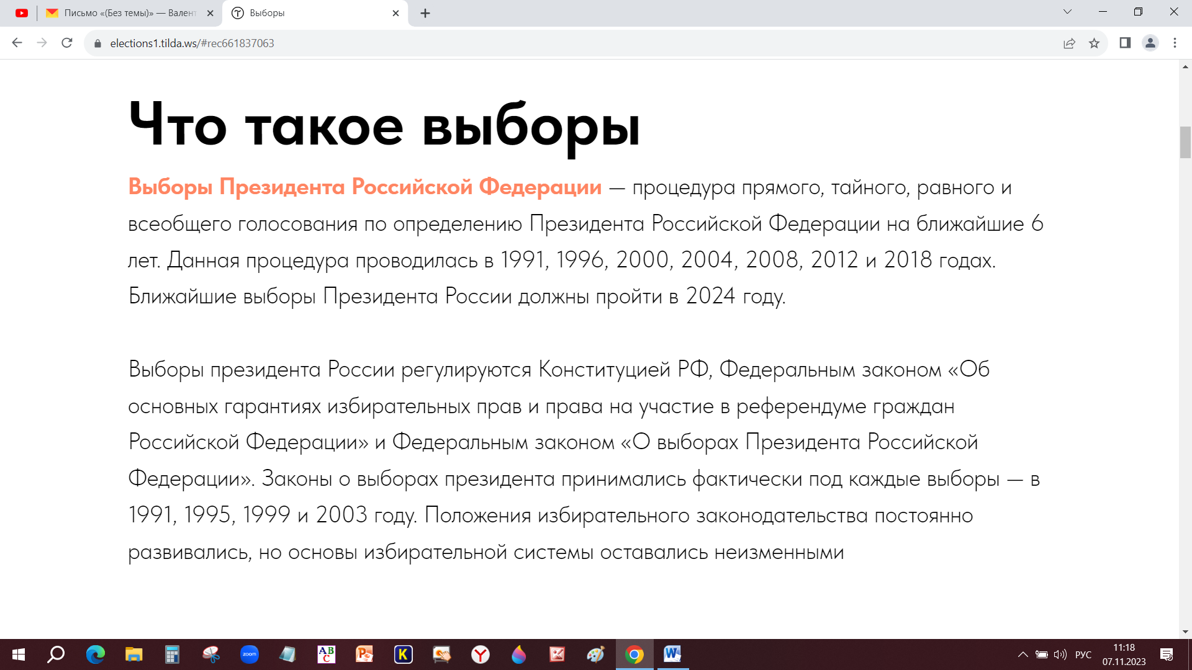
Рисунок 7. Что такое выборы
Выборы Президента Российской Федерации — процедура прямого, тайного, равного и всеобщего голосования по определению Президента Российской Федерации на ближайшие 6 лет.
Данная процедура проводилась в 1991, 1996, 2000, 2004, 2008, 2012 и 2018 годах. Ближайшие выборы Президента России должны пройти в 2024 году.
Выборы президента России регулируются Конституцией РФ, Федеральным законом «Об основных гарантиях избирательных прав и права на участие в референдуме граждан Российской Федерации» и Федеральным законом «О выборах Президента Российской Федерации».
Законы о выборах президента принимались фактически под каждые выборы — в 1991, 1995, 1999 и 2003 году. Положения избирательного законодательства постоянно развивались, но основы избирательной системы оставались неизменными
Вторая гиперссылка в себе информацию о выборах на законном уровне (рис. 8, рис. 9).
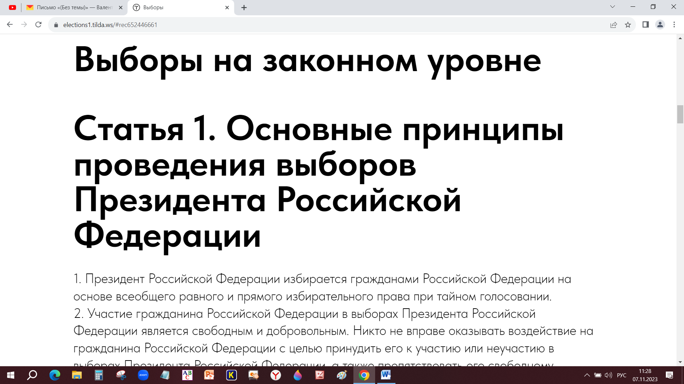
Рисунок 8. Выборы на законном уровне
1. Президент Российской Федерации избирается гражданами Российской Федерации на основе всеобщего равного и прямого избирательного права при тайном голосовании.
2. Участие гражданина Российской Федерации в выборах Президента Российской Федерации является свободным и добровольным.
Никто не вправе оказывать воздействие на гражданина Российской Федерации с целью принудить его к участию или неучастию в выборах Президента Российской Федерации, а также препятствовать его свободному волеизъявлению.
1. Законодательство о выборах Президента Российской Федерации составляют Конституция Российской Федерации, Федеральный закон от 12 июня 2002 года N 67-ФЗ "Об основных гарантиях избирательных прав и права на участие в референдуме граждан Российской Федерации" (далее - Федеральный закон "Об основных гарантиях избирательных прав и права на участие в референдуме граждан Российской Федерации"), настоящий Федеральный закон, иные федеральные законы.
2. Основные понятия и термины, используемые в настоящем Федеральном законе, применяются в том же значении, что и в Федеральном законе "Об основных гарантиях избирательных прав и права на участие в референдуме граждан Российской Федерации", если иное не предусмотрено настоящим Федеральным законом.
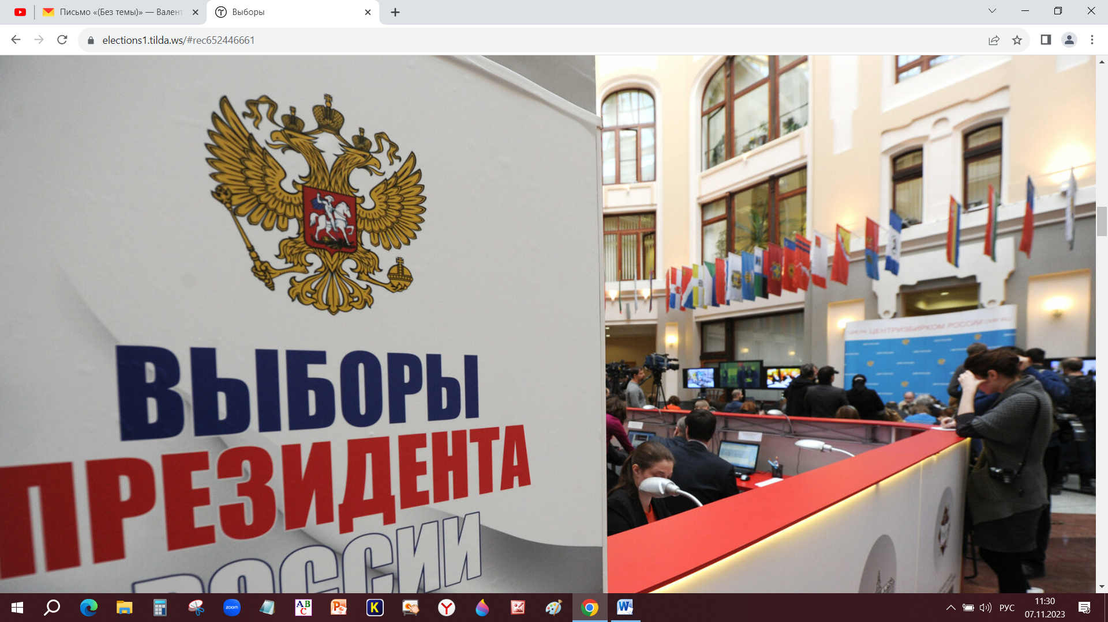
Рисунок 9. Вторая гиперссылка
Избирательные права граждан Российской Федерации при выборах Президента Российской Федерации.
- Гражданин Российской Федерации, достигший на день голосования 18 лет, имеет право избирать Президента Российской Федерации, участвовать в выдвижении кандидатов на должность Президента Российской Федерации, предвыборной агитации, наблюдении за проведением выборов Президента Российской Федерации, работой избирательных комиссий, включая установление итогов голосования и определение результатов выборов, а также в осуществлении других избирательных действий в порядке, установленном настоящим Федеральным законом, иными федеральными законами
- Президентом Российской Федерации может быть избран гражданин Российской Федерации не моложе 35 лет, постоянно проживающий в Российской Федерации не менее 25 лет, не имеющий и не имевший ранее гражданства иностранного государства либо вида на жительство или иного документа, подтверждающего право на постоянное проживание гражданина Российской Федерации на территории иностранного государства.
- Требование к кандидату на должность Президента Российской Федерации об отсутствии у него гражданства иностранного государства не распространяется на граждан Российской Федерации, ранее имевших гражданство государства, которое было принято или часть которого была принята в Российскую Федерацию в соответствии с федеральным конституционным законом, и постоянно проживавших на территории принятого в Российскую Федерацию государства или территории принятой в Российскую Федерацию части государства.(п. 2 в ред. Федерального закона от 05.04.2021 N 89-ФЗ).
- Гражданин Российской Федерации, проживающий или находящийся в период подготовки и проведения выборов Президента Российской Федерации за пределами территории Российской Федерации, обладает равными с иными гражданами Российской Федерации правами на выборах Президента Российской Федерации.
- Не имеет права избирать Президента Российской Федерации и быть избранным Президентом Российской Федерации, участвовать в иных избирательных действиях гражданин Российской Федерации, признанный судом недееспособным или содержащийся в местах лишения свободы по приговору суда.
- Не имеет права быть избранным Президентом Российской Федерации гражданин Российской Федерации, занимавший должность Президента Российской Федерации два срока или занимающий на день официального опубликования (публикации) решения о назначении выборов Президента Российской Федерации должность Президента Российской Федерации второй срок.
Выборы президента РФ назначаются Советом Федерации РФ. Решение о назначении выборов должно быть принято не ранее, чем за 90 дней и не позднее, чем за 100 дней до дня голосования.
В соответствии со статьёй 5 ФЗ «О выборах Президента Российской Федерации», днём голосования на выборах президента является второе воскресенье месяца, в котором проводилось голосование на предыдущих общих выборах президента Российской Федерации.
Кандидатом на должность президента может быть гражданин (не имеющий двойного гражданства) Российской Федерации не моложе 35 лет, постоянно проживающий в России не менее 25 лет.
Третья содержит в себе информацию о то, что нужно знать о выборах. Вам необходимо:
1)Узнать о кандидатах и партиях через СМИ и сформировать свою позицию.
2)Прийти на избирательный участок с паспортом.
3)Получить у члена избирательной комиссии бюллетень для голосования.
4)Пройти в кабину для тайного принятия решения.
5)Опустить бюллетень в урну для голосования (рис.10).
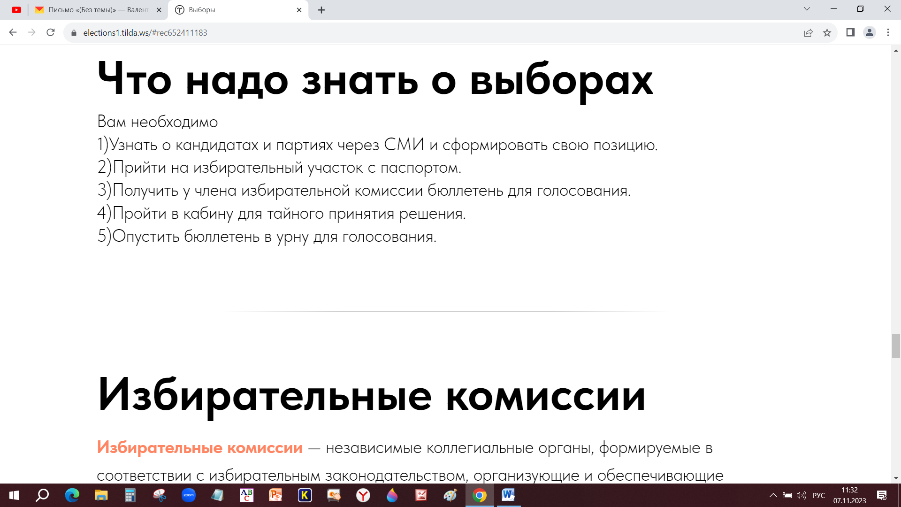
Рисунок 10. Что надо знать о выборах.
Избирательные комиссии — независимые коллегиальные органы, формируемые в соответствии с избирательным законодательством, организующие и обеспечивающие подготовку и проведение выборов различного уровня, в том числе выдвижение и регистрацию кандидатов и политических партий.
Четвертая гиперссылка содержит в себе информацию об избирательных комиссиях, список избирательных партий, имеющих право в соответствии с Федеральным законом (рис. 11, рис. 12, рис. 13).
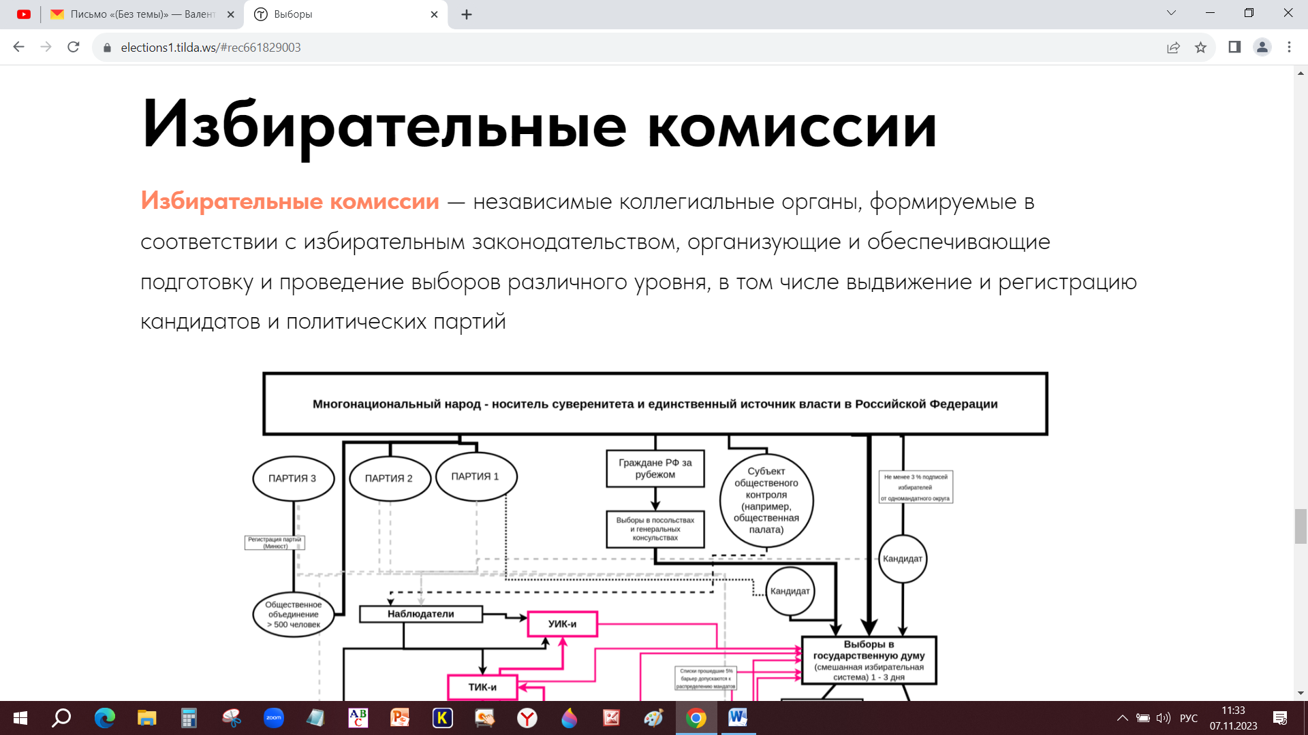
Рисунок 11. Избирательные комиссии
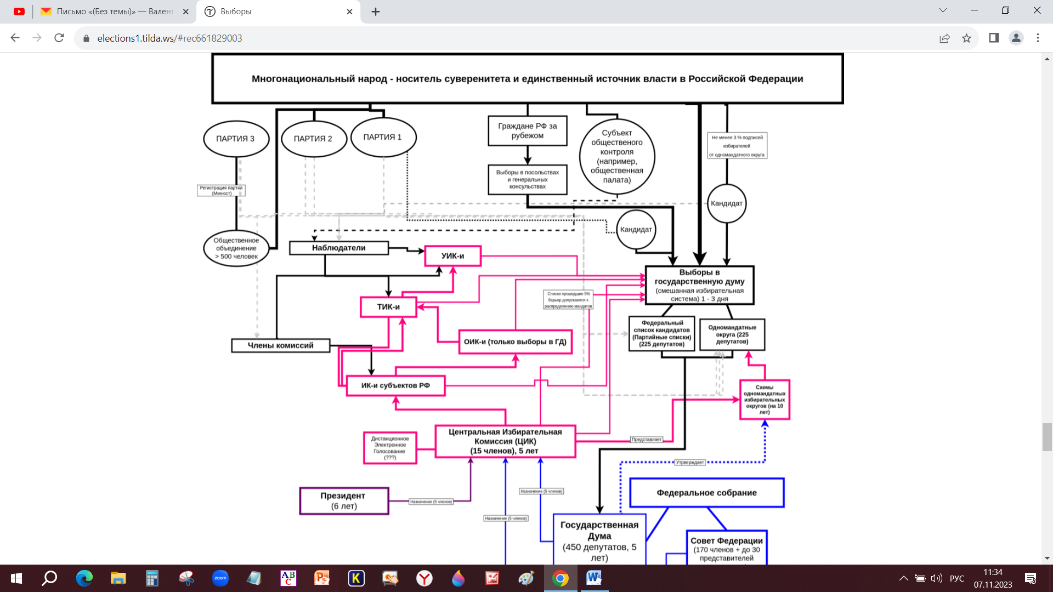
Рисунок 12. Схема
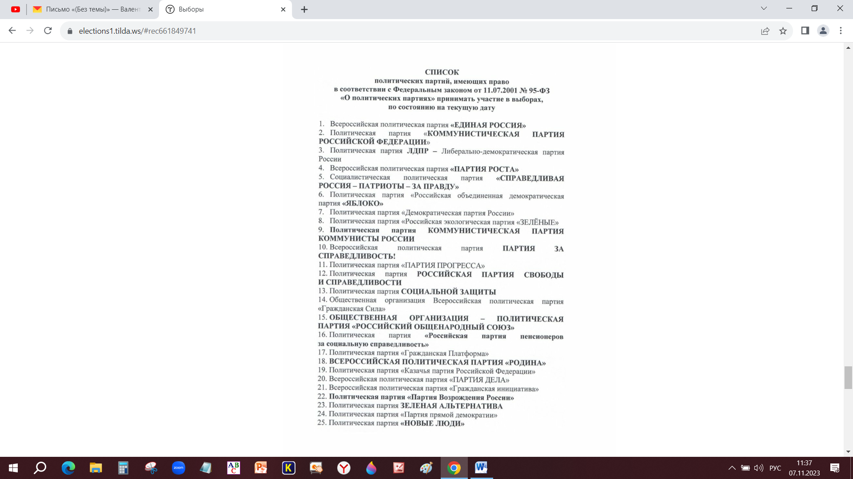
Рисунок 13. Список партий
Пятая гиперссылка содержит в себе информацию об интересных фактах (рис. 14). .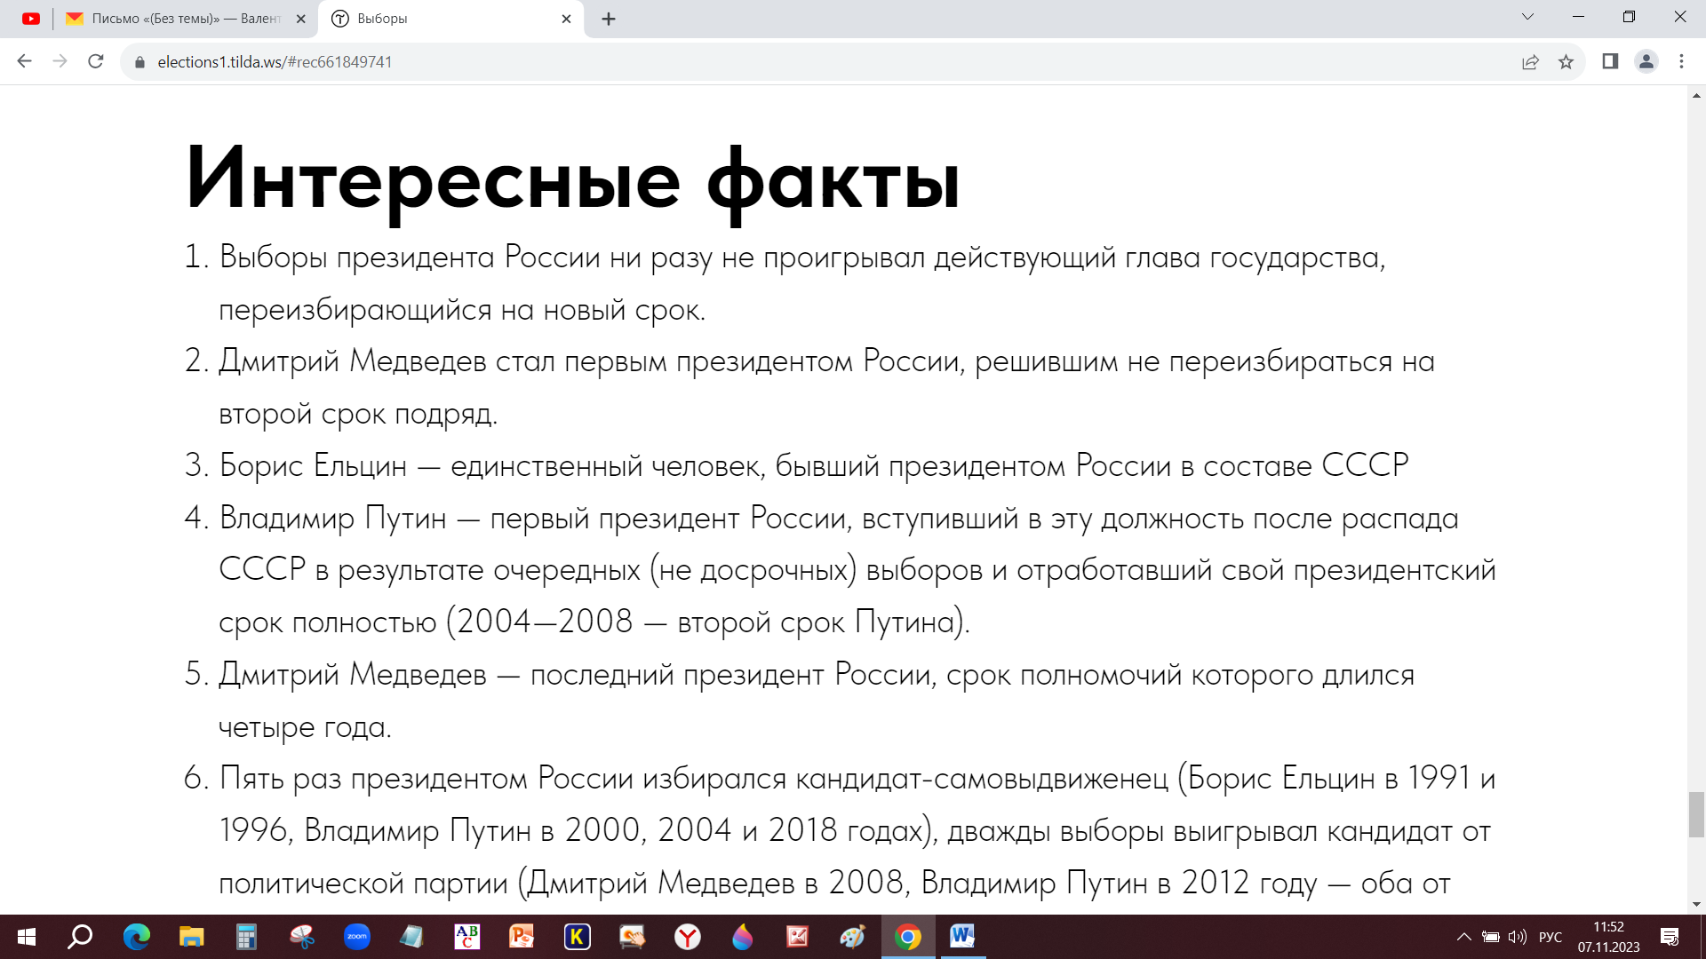
Рисунок 14. Интересные факты
- Выборы президента России ни разу не проигрывал действующий глава государства, переизбирающийся на новый срок.
- Дмитрий Медведев стал первым президентом России, решившим не переизбираться на второй срок подряд.
- Борис Ельцин — единственный человек, бывший президентом России в составе СССР.
- Владимир Путин — первый президент России, вступивший в эту должность после распада СССР в результате очередных (не досрочных) выборов и отработавший свой президентский срок полностью (2004—2008 — второй срок Путина).
- Дмитрий Медведев — последний президент России, срок полномочий которого длился четыре года.
- Пять раз президентом России избирался кандидат-самовыдвиженец (Борис Ельцин в 1991 и 1996, Владимир Путин в 2000, 2004 и 2018 годах), дважды выборы выигрывал кандидат от политической партии (Дмитрий Медведев в 2008, Владимир Путин в 2012 году — оба от «Единой России»). Ни один из российских президентов не был членом какой-либо партии в период избирательной кампании и срока своего нахождения во главе государства.
В 2012 году Дмитрий Медведев стал первым из людей, когда-либо бывших президентами России, кто хоть и после окончания своих полномочий, но всё же вступил в политическую партию, которой стала возглавляемая им «Единая Россия».
Внизу странички указаны источники: информация взята с официального сайта Википедия, где размещена информация о презедентских выборах России и с сайта http://www.cikrf.ru/ , где указана информация о ЦИК России (рис. 15, рис. 16, рис. 17, рис. 18).
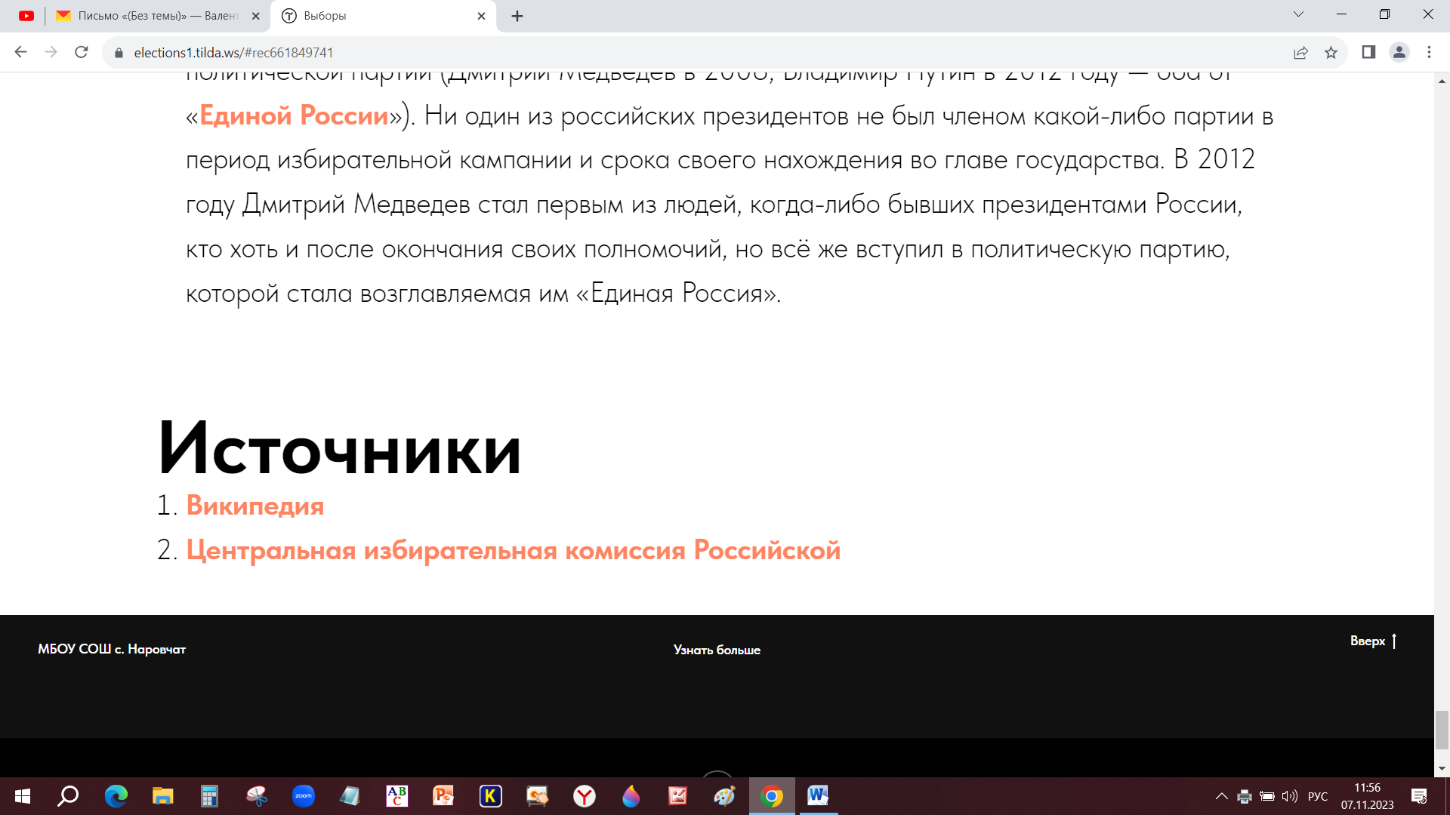
Рисунок 15. Источники
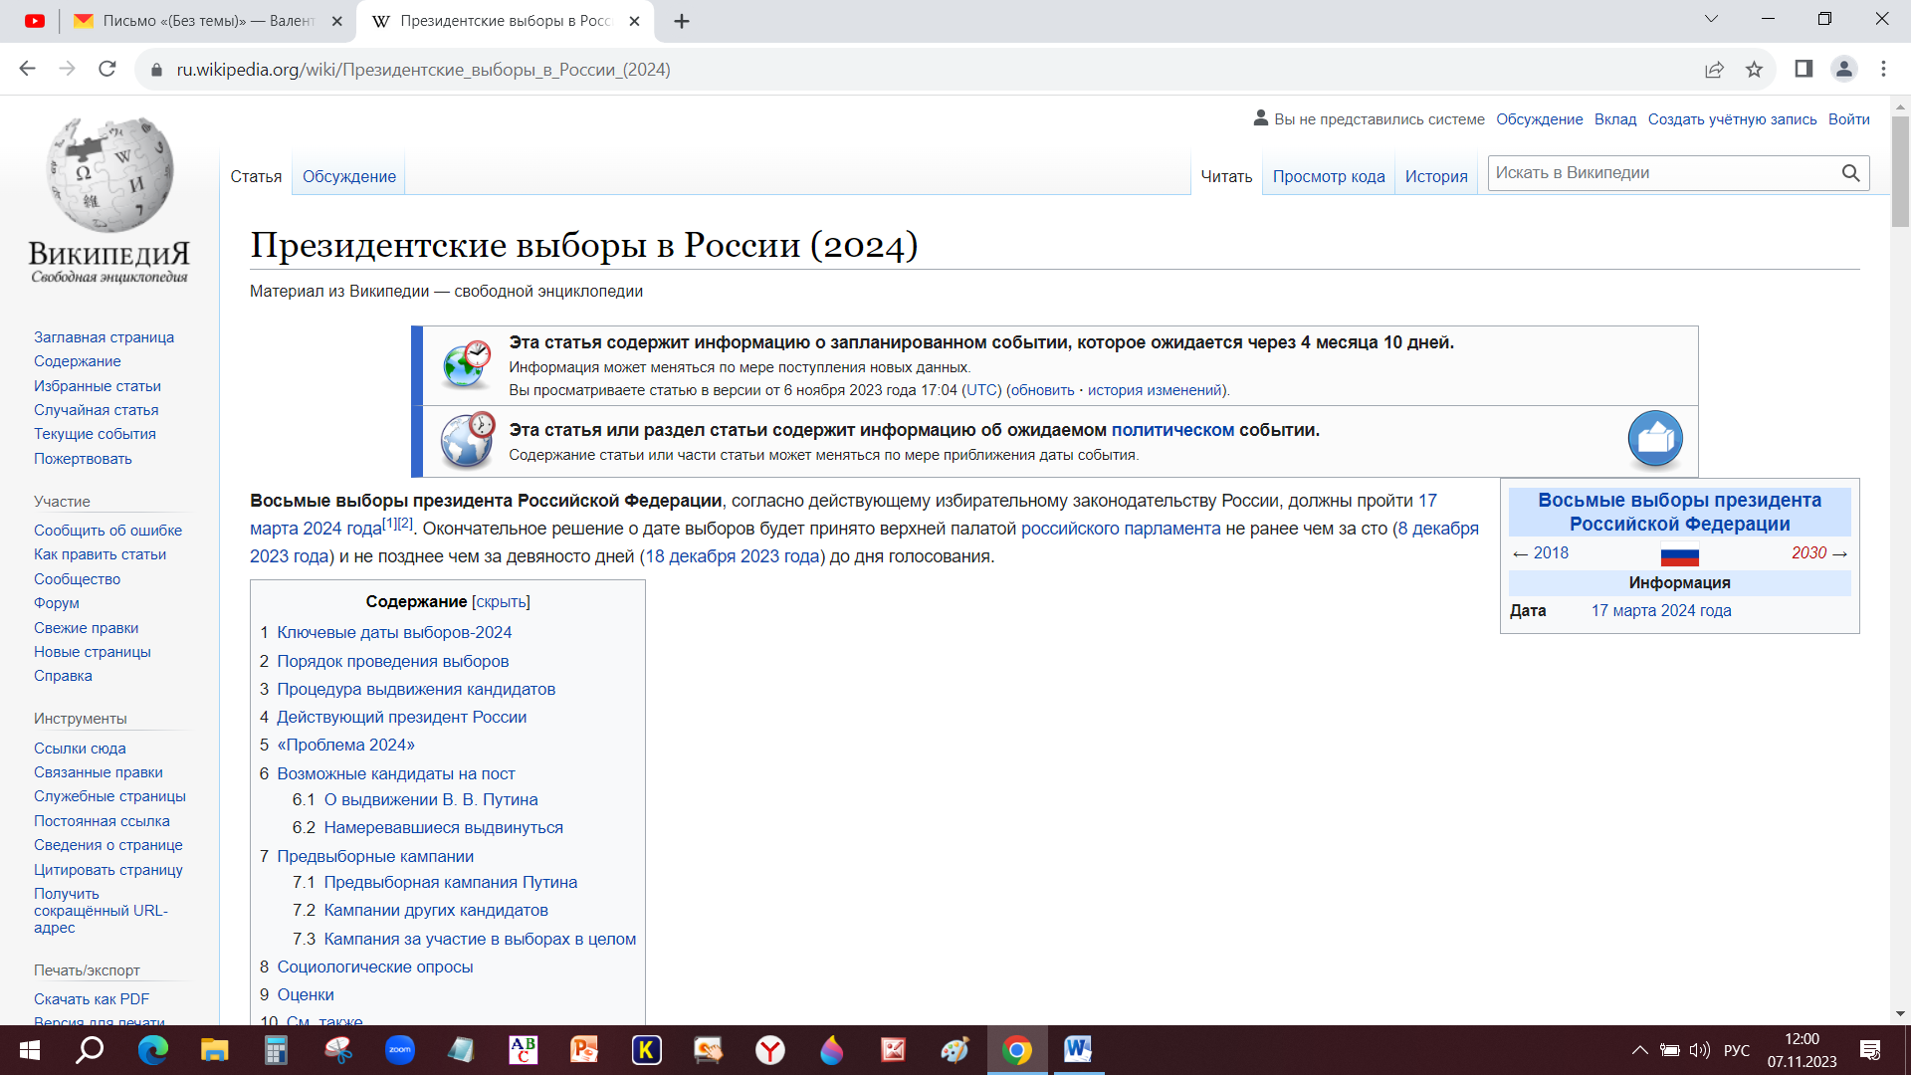
Рисунок 16. Википедия

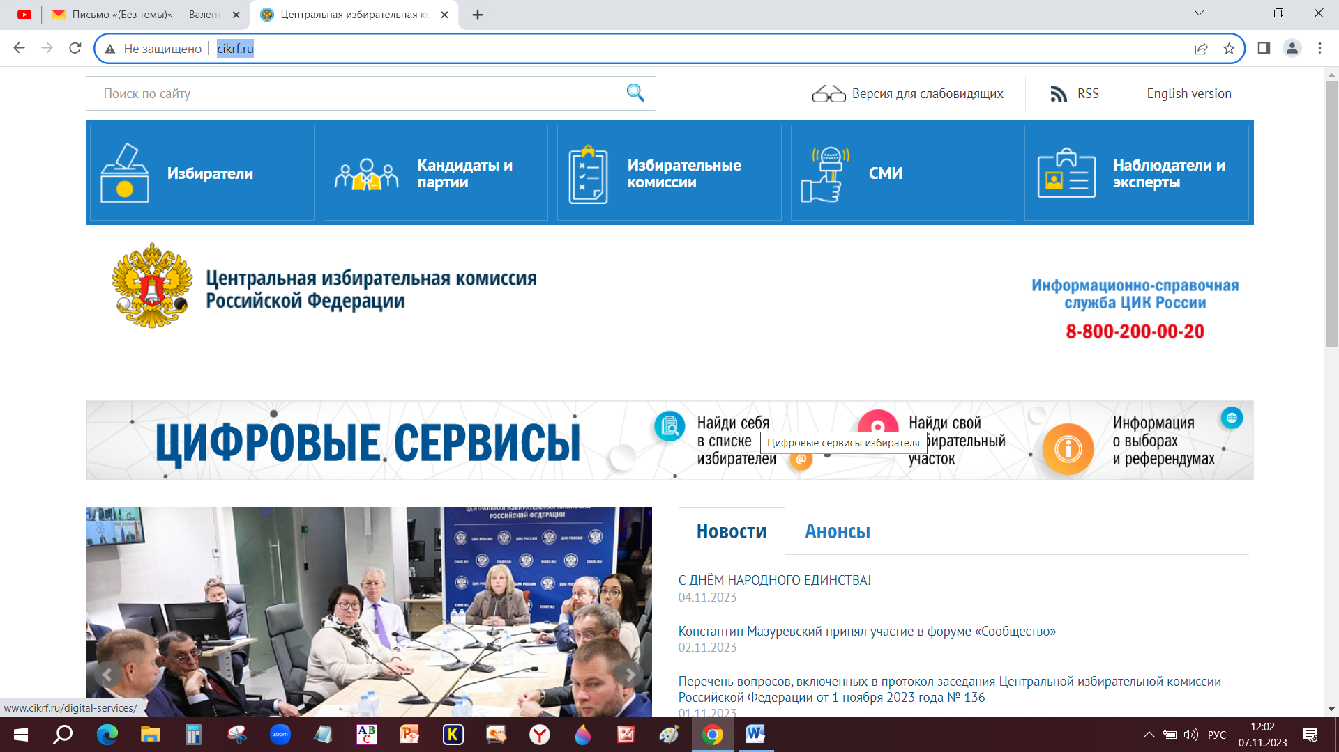
Рисунок 17. ЦИК России 1
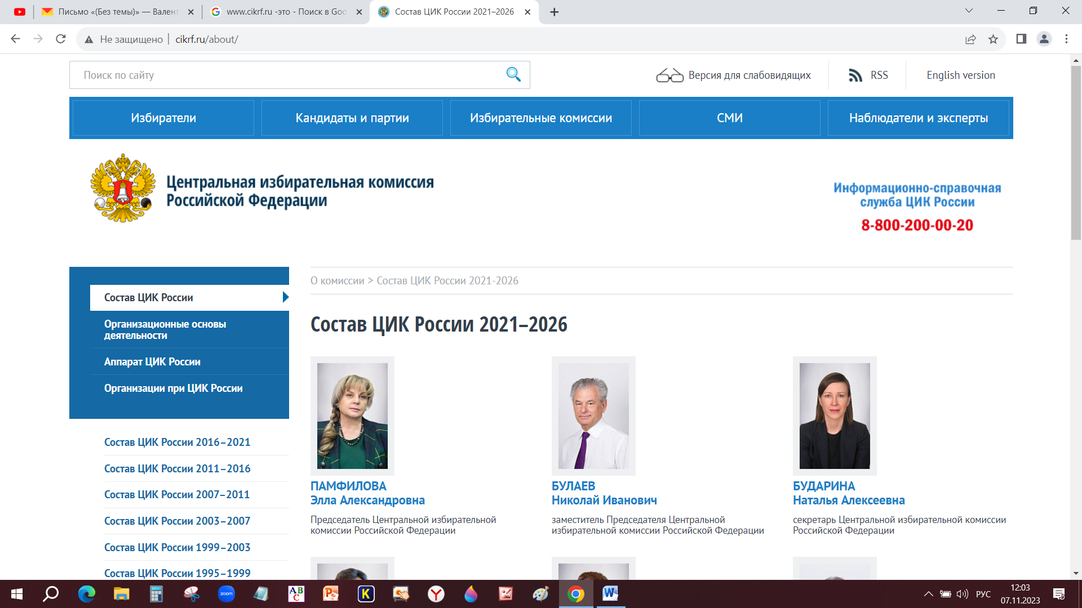
Рисунок 18. ЦИК России 2
При нажатии на гиперссылку «Узнать больше» вы переходите на сайт Википедия, где содержится информация:
Выборы в Российской Федерации делятся на федеральные, региональные и муниципальные (местные):
На федеральном уровне избираются Президент России и депутаты нижней палаты парламента (Федерального собрания) — Государственной думы.
С 1991 года в России было проведено семь выборов президента и восемь выборов в Государственную думу.
На региональном уровне избираются парламенты субъектов Российской Федерации и проводятся прямые выборы глав регионов.
Местное самоуправление в России также осуществляется через выборные представительные органы — муниципальные советы, вопрос же о системе выборов глав муниципальных образований (местных администраций) отдан в ведение самих муниципалитетов. Устав муниципального образования может предусматривать один из двух вариантов: прямые выборы главы муниципального образования либо выборы главы депутатами представительного органа (местного парламента), с последующим замещением должности главы местной администрации на конкурсной контрактной основе. Кроме того, выборы представителей судебной власти (мировых судей на уровне местного самоуправления) в России предусмотрены законом, но в настоящее время не практикуются.
Организацию и проведение выборов осуществляют независимые коллегиальные органы — избирательные комиссии.
Правовые основы выборов РФ:
Институт российской системы выборов регулируется в соответствии с Конституцией Российской Федерации и федеральным законодательством (в частности, ФЗ РФ от 12 июня 2002 г. № 67-ФЗ «Об основных гарантиях избирательных прав и права на участие в референдуме граждан Российской Федерации»).
Конституция Российской Федерации заложила базовые основы функционирования избирательного права на территории России:
- всеобщее, равное, прямое избирательное право при тайном голосовании;
- право граждан избирать и быть избранными в органы государственной власти и местного самоуправления для каждого гражданина;
  - не имеют права избирать и быть избранными граждане, признанные судом недееспособными, а также содержащиеся в местах лишения свободы по приговору суда;
- возрастной ценз для кандидатов: в Государственную думу — не младше 21 года, в Президенты — не моложе 35 лет;
- выборы в Государственную думу проводятся на основании федерального закона, а назначаются Президентом;
- выборы Президента Российской Федерации назначаются верхней палатой Федерального Собрания — Советом Федерации и проводятся в соответствии с федеральным законом.
Конституцией установлены также сроки полномочий выборных органов: 5 лет для Государственной думы и 6 лет для Президента, по истечении которых проводятся новые выборы.
На основе данных положений Конституции базируется нижестоящее избирательное законодательство.
Организацией и проведением выборов занимается ЦИК Российской Федерации, порядок формирования которой установлен Конституцией РФ.
В 2003 г., на выборах президента Башкортостана, было незаконно изготовлено около 200 000 избирательных бюллетеней.
Виновный — директор типографии, тайно изготовивший бюллетени — был оштрафован на годовую зарплату (через полтора года), а заказчики не были установлены. За искажение результатов голосования председатели двух участковых комиссий (Приморский край, Сахалинская обл.) были приговорены судом к 2,5 и 3 года лишения свободы — условно. В Адыгее, председатели 21 избирательной комиссии приписали «Единой России» 3 тыс. голосов, внеся в протоколы заведомо ложные сведения. Уголовное дело было прекращено прокуратурой республики «за отсутствием состава преступления».
В сентябре в Саратовской области прошли выборы губернатора (впервые за 17 лет). Отмечалось, что с ростом явки — росла доля голосов, поданных за «Единую Россию» и В. Радаева. Результаты, полученные партиями: «Яблоко», «Коммунисты России», «КПРФ» и «Справедливая Россия» — точно совпали на 28, 27, 9 и 8 УИК соответственно (для общего числа УИК — 32). А на других участках точного совпадения нет, но отличие незначительно — числа отличаются на половину — на 1 процент.
В декабре 2017 года ассоциация «Голос» опубликовала свой доклад об исполнении рекомендаций БДИПЧ (ОБСЕ) данных в результате наблюдений за Президентскими и Парламентскими Выборами прошедшими с 2003 по 2016 годы.
По признанию авторов из 121 рекомендаций выполнено было меньше половины: 15 — полностью, 41 — частично.
Критиковалось общее ухудшение ситуации с выборами по сравнению с предыдущими годами, а также отсутствие важных законов ограничивающих произвол комиссий при регистрации участников и использование кандидатами от исполнительной власти бюджетных средств для агитации (т. н. «административный ресурс»)].
При использовании КОИБов, в начале процесса их внедрения, были случаи повторного пересчёта вручную.
Возможность пересчёта сохранилась и в соответствии с законом]: при обнаружении возможных нарушений, и выборочно — для повышения доверия избирателей к результату.
Однако на выборах Президента РФ в 2018 г. все попытки повторного пересчёта (кроме одной) окончились неудачей, а в ТИК Марьина Роща (УИК № 667) члена избиркома избили и сломали ему ногу.
За 1 год, в процессе судебного разбирательства, пострадавший Егоров был переквалифицирован судьёй в свидетеля; суд отказался рассматривать видеозапись событий; а уголовное и политическое преступление было квалифицировано как «мелкое хулиганство».
Единственный случай пересчёта в Башкирии показал, что при реальной явке, вдвое меньшей показанной КОИБом, за действующего президента было реально подано значительно меньше голосов.
В 2018 году Алексей Навальный запустил проект «Умное голосование» для борьбы с монополией «Единой России» на выборах всех уровней, целью которого является победа оппозиции на выборах. Из-за разрозненности избирателей кандидатам от КПРФ, ЛДПР, «Справедливой России», «Яблока» не удаётся набрать достаточного количества голосов на выборах различных уровней.
Поэтому Навальный предложил избирателям «голосовать по-умному», то есть «за того, кто занял второе место, то есть за самого сильного из оппозиционеров» (рис. 19).
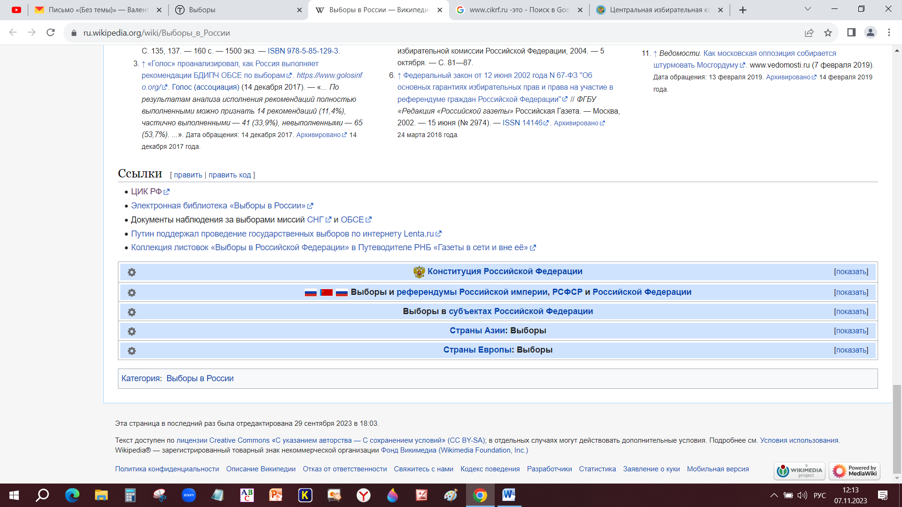
Рисунок 19. Гиперссылка
Основная литература по теме урока:
Певцова Е.А. Право: основы правовой культуры: учебник для 10 классов общеобразовательных учреждений. Базовый и углубленный уровни в 2 ч. Ч.1/. Е.А. Певцова – М.: ООО «Русское слово» – учебник», 2017. – 150-167 с. – (Инновационная школа).
На уроке мы узнаем, что такое избирательная система, избирательный процесс
Научимся раскрывать сущность основных понятий.
Основное содержание урока:
В широком смысле избирательная система понимается как совокупность общественных отношений, складывающихся по поводу формирования органов государственной власти и местного самоуправления посредством реализации избирательных прав граждан.
При таком подходе избирательная система включает в себя принципы и условия участия граждан в выборах, порядок их назначения, подготовки и проведения, круг субъектов избирательного процесса, правила установления итогов голосования и определения результатов выборов.
Основными принципами избирательной системы РФ являются: всеобщность, равенство, тайное голосование, прямые выборы, обязательность и периодичность проведения выборов
Действующее законодательство о выборах предусматривает возможность использования следующих типов избирательных систем: мажоритарной, пропорциональной и смешанной (мажоритарно-пропорциональной) избирательной системы.
- Мажоритарная избирательная система
Суть мажоритарной системы заключается в разделении территории, на которой проводятся выборы, на избирательные округа, в которых избиратели голосуют персонально за тех или иных кандидатов.
избрания кандидату (кандидатам, если выборы проводятся по многомандатным избирательным округам) необходимо набрать большинство голосов избирателей, принявших участие в голосовании.
Выделяются мажоритарные системы относительного, абсолютного большинства.
Система относительного большинства исходит из того, что для избрания требуется набрать наибольшее число голосов избирателей по отношению к другим кандидатам. Она может применяться на выборах депутатов законодательных (представительных) органов государственной власти, представительных органов муниципальных образований, а также на выборах глав муниципальных образований.
При системе абсолютного большинства для избрания кандидата необходимо, чтобы он набрал более половины голосов от числа избирателей, принявших участие в голосовании. Если ни одному из кандидатов не удается набрать такое количество голосов, проводится повторное голосование по двум кандидатам, за которых в первом туре выборов было подано наибольшее число голосов избирателей. Система абсолютного большинства применяется на выборах Президента РФ, а также, если это предусмотрено законом субъекта Федерации, на выборах глав муниципальных образований.
- Пропорциональная избирательная система
Ее применение ограничено выборами депутатов законодательных (представительных) органов; она не применяется на выборах должностных лиц. Правом выдвижения кандидатов обладают исключительно политические партии (избирательные объединения).
Избиратели при такой системе голосуют не персонально за кандидатов, а за выдвинутые избирательными объединениями списки кандидатов (партийные списки), а к распределению депутатских мандатов допускаются списки кандидатов, преодолевшие заградительный барьер.
Пропорциональная избирательная система применяется на выборах депутатов Государственной Думы Федерального Собрания РФ.
- Смешанная избирательная система
Смешанная (мажоритарно-пропорциональная) избирательная система является комбинацией мажоритарной и пропорциональной систем с законодательно установленным числом депутатских мандатов, распределяемых по каждой из них.
Ее применение позволяет соединить достоинства и сгладить недостатки мажоритарной и пропорциональной систем. При этом политические партии (избирательные объединения) получают возможность выдвигать в качестве кандидатов одних и тех же лиц как в составе партийного списка, гак и по одномандатным (многомандатным) избирательным округам. Закон лишь требует, чтобы в случае одновременного выдвижения по одномандатному (многомандатному) избирательному округу и в составе списка кандидатов информация об этом обязательно указывалась в бюллетене, изготавливаемом для голосования по соответствующему одномандатному (многомандатному) округу.
Избирательный процесс - это совокупность форм деятельности органов и групп избирателей по подготовке и проведению выборов в государственные органы и органы местного самоуправления.
Избирательный процесс включает в себя следующие стадии:
1) Назначение выборов;
2) Составление списков избирателей;
3) Образование избирательных округов и избирательных участков;
4) Создание избирательных комиссий;
5) Выдвижение кандидатов и их регистрация;
6) Предвыборная агитация;
7) Голосование;
8) Подсчет голосов и определение результатов выборов.
Выборы назначаются органами власти соответствующего уровня: выборы Президента РФ - Федеральное Собрание, Государственной Думы - Президент РФ, представительного органа субъекта РФ - глава субъекта РФ, высшего должностного лица субъекта РФ - представительный орган этого субъекта России только на календарный выходной день, но не на праздничный.
Решение о назначении выборов принимается не позднее, чем за 65 дней до дня истечения срока, на который были избраны соответствующий орган или должностное лицо.
Если назначаются выборы по причине досрочного прекращения полномочий соответствующего органа, то решение о назначении выборов должно быть принято не позднее чем через 14 дней со дня такого прекращения полномочий.
2. Задание.
В государстве Ч. принят закон о выборах. Найдите в приведенном списке факты, которые свидетельствуют об утверждении в государстве мажоритарной избирательной системы. Запишите цифры, под которым они указаны.
1) Установлено всеобщее, равное, прямое и избирательное право
2) Баллотироваться могут только члены политических партий и независимые кандидаты - граждане данного государства
3) Депутаты нижней палаты парламента должны получить большинство голосов избирателей в своем избирательном округе
4) Выборы главы государства и парламента осуществляются регулярно и обязательно на альтернативной основе
5) Установлен семипроцентный избирательный барьер
6) Проводятся выборы местного самоуправления
Разбор типового тренировочного задания
Соотнесите принципы избирательной системы и их содержание
избиратель свободно выражает свою волю, которая остается неизвестной для каких бы то ни было физических и юридических лиц
одинаковая для каждого гражданина возможность быть субъектом права, избирать и быть избранным, осуществлять необходимые избирательные действия
гражданин, достигший 18-ти летнего возраста, вправе избирать, участвовать избирательных действиях, а по достижении возраста, быть избранным
выборные лица избираются непосредственно в тот орган, в который проходят выборы, минуя промежуточные инстанции
Соотнесите виды избирательных систем и их содержание.
Места в парламенте распределяются между политическими партиями в соответствии с количеством набранных голосов
Часть депутатов избирается в округах по мажоритарной системе, а остальные избираются по партийным спискам по пропорциональной системе
в выборах участвуют отдельные граждане, как выдвинутые партией, так и беспартийные, избранным считается тот, за кого было подано больше голосов.
На этапе закрепления полеченного материала учащиеся выполнили работу, заполнив кроссворд на тему «Избирательное право» (рис. 20, рис. 21).
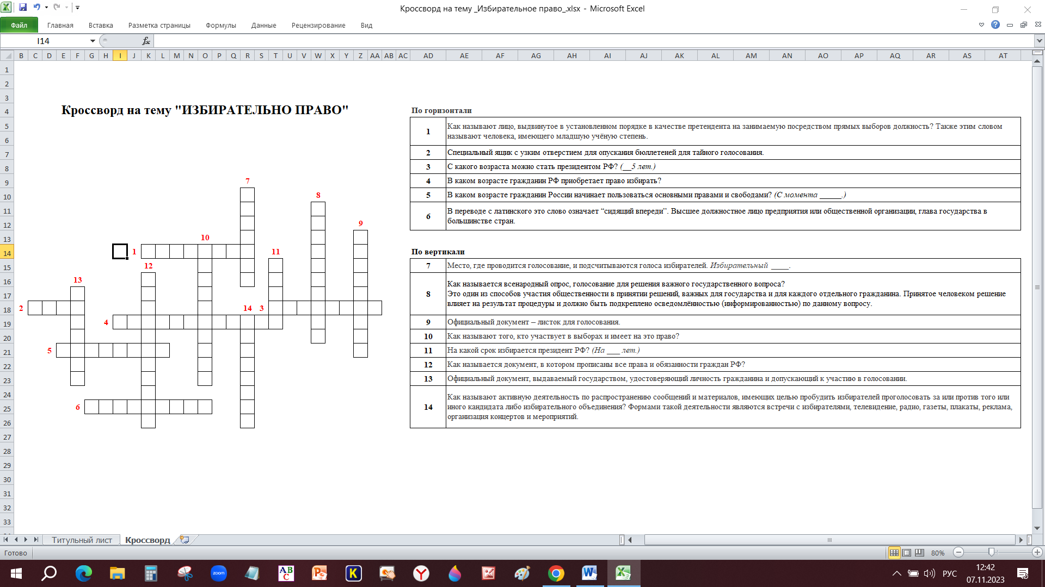
Рисунок 20. Кроссворд
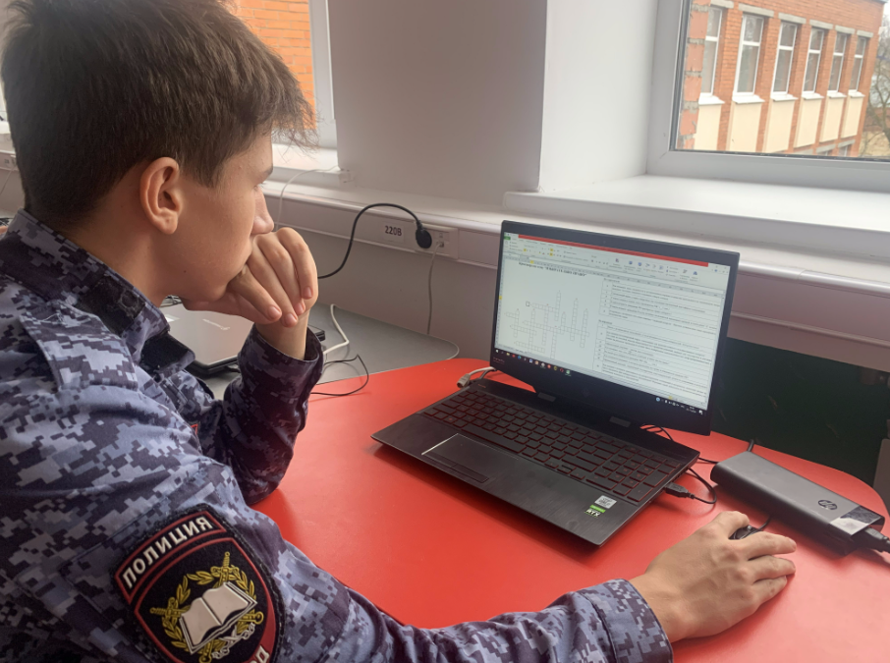
Рисунок 21. Работа с кроссвордом
Кроссворд содержит следующие вопросы:
- Как называют лицо, выдвинутое в установленном порядке в качестве претендента на занимаемую посредством прямых выборов должность? Также этим словом называют человека, имеющего младшую учёную степень.
- Специальный ящик с узким отверстием для опускания бюллетеней для тайного голосования.
- С какого возраста можно стать президентом РФ?
- В каком возрасте гражданин РФ приобретает право избирать?
- В каком возрасте гражданин России начинает пользоваться основными правами и свободами?
- В переводе с латинского это слово означает “сидящий впереди”. Высшее должностное лицо предприятия или общественной организации, глава государства в большинстве стран.
- Место, где проводится голосование, и подсчитываются голоса избирателей. Избирательный ____.
- Как называется всенародный опрос, голосование для решения важного государственного вопроса?
- Это один из способов участия общественности в принятии решений, важных для государства и для каждого отдельного гражданина. Принятое человеком решение влияет на результат процедуры и должно быть подкреплено осведомлённостью (информированностью) по данному вопросу.
- Официальный документ – листок для голосования.
- Как называют того, кто участвует в выборах и имеет на это право?
- На какой срок избирается президент РФ? (На ___ лет.)
- Как называется документ, в котором прописаны все права и обязанности граждан РФ?
- Официальный документ, выдаваемый государством, удостоверяющий личность гражданина и допускающий к участию в голосовании.
- Как называют активную деятельность по распространению сообщений и материалов, имеющих целью пробудить избирателей проголосовать за или против того или иного кандидата либо избирательного объединения?
Формами такой деятельности являются встречи с избирателями, телевидение, радио, газеты, плакаты, реклама, организация концертов и мероприятий.
По итогам учащиеся выступили с докладом на тему «История выборов».
По мнению большинства исследователей, историю выборов в России следует отсчитывать с Новгородской феодальной республики, которая существовала в период с XII по XV вв.
Хотя и раньше вечевые собрания, как политический институт, решавшие важнейшие вопросы местного и государственного значения, имели широкое распространение на Руси. Но именно в Великом Новгороде впервые сформировались выборные институты. Территориально Новгород был разделен на несколько самостоятельных районов – концов. Более мелкими единицами были "сотни" и "улицы". В каждом районе имелось территориальное собрание – вече, где принимались решения по различным повседневным вопросам.
Избирались должностные лица – староста и его помощники. Высшая власть в республике формально принадлежала общегородскому вечевому собранию. Его созывали по инициативе князя, посадника по мере необходимости. Их участниками были лица различных слоев населения.
На вече рассматривались наиболее важные вопросы государственной жизни.
Все решения принимались посредством выборного принципа: присутствующим предлагалось высказаться за или против предложений. Вече обладало также правом выбора князя и главных должностных лиц – посадника, тысяцкого, архиепископа.
Сила монархии
Особое место среди органов государственной власти в XVI-XVII вв. занимали земские соборы, являвшиеся сословно-представительным органом, формировавшимся по принципу участия, по должности и общественно-политическому положению, а также по принципу выборного территориального и сословного делегирования.
Наиболее важными событиями в деятельности земских соборов были выборы царей, объявление войны или мира, утверждение налогов, назначение должностных лиц. Выборы царей проходили в 1598 г. – избран на царство Борис Годунов, в 1606 г. – Василий Шуйский, 1613 г. – Михаил Романов.
Выборы проходили в обстановке острой избирательной борьбы и сопровождались широкой избирательной агитацией. Порядок выборов царей не был оформлен в специальную процедуру, но подразумевал особую тактику проведения соборных заседаний, апелляций к мнению населения, достижения компромиссов между боярскими группировками.
На соборных совещаниях 1645 и 1682 гг. выборы царей сменились процедурой утверждения законного наследника на престоле, что означало перерастание сословно-представительной монархии в абсолютистскую.
Сословные пережитки
XIX – начало XX вв. в России – это время масштабных реформ во всех сферах жизни государства.
Во второй половине XIX в. вслед за крестьянской, земской, городской, судебной и другими реформами начинается формирование системы избирательного права в России и наделение избирательными правами широких слоев населения.
Земская реформа 1864 г. и городская 1870 г. повлекли за собой значительные изменения в Российском избирательном праве. В основу избирательной системы был положен принцип выборов по сословиям.
Выборные органы – городские думы – получали значительные права в решении многих вопросов городской жизни.
Избирателями могли быть владельцы торговых и промышленных заведений, все те, кто имел свидетельства на предпринимательскую деятельность и вносившие налоги в городскую казну. Избиратели должны были иметь российское гражданство и возраст не менее 25 лет.
Рабочие и ремесленники, все те, кто занимался умственным трудом и не имел недвижимости, лишались избирательных прав. Голосование было тайным.
Бурное начало ХХ века
В начале XX в. в государственном устройстве России произошли значительные перемены, толчком для которых стали революционные события 1905 - 1907 гг.
Впервые в России был создан общегосударственный правительственный орган – Государственная Дума. 17 октября 1905 г. был обнародован манифест Николая II "Об усовершенствовании государственного порядка", в котором провозглашались политические свободы.
Вслед за манифестом были изданы новые законодательные акты, составившие правовую базу деятельности Государственной Думы, основополагающим из которых стал указ "Об изменении положения о выборах в Государственную Думу" от 11 декабря 1905 г.
Избирательная система, устанавливаемая этим указом, по мнению многих историков и политиков, была наиболее прогрессивной до 1917 г. Но все же она была ограниченной.
В российском избирательном праве отсутствовали такие принципы, как всеобщность и равенство. Выборы были косвенными, многоступенчатыми, имели классовый и цензовый характер. Законом устанавливался высокий возрастной ценз: к участию к выборам допускались мужчины, достигшие 25 летнего возраста. Женщины права голоса не получили, как и военнослужащие, студенты, народы, ведущие кочевой образ жизни.
Не могли в них участвовать должностные лица – губернаторы и вице-губернаторы, а также служащие полиции.
В крупнейших городах страны выборы были двухступенчатыми, в губерниях трехступенчатыми. Для крестьян устанавливалась четырехступенчатая система выборов.
Разное качество ступеней выборного процесса приводило к тому, что выборщики из курий представляли различное число избирателей. Так, в землевладельческой курии (помещики) один выборщик представлял 2 тысячи избирателей, в городской – 7 тысяч, в крестьянской – 30 тысяч, в рабочей – 90 тысяч. Представительство рабочих и крестьян в дальнейшем было еще уменьшено.
Отказ от учредительного собрания
Февральская революция 1917 г. положила начало новому этапу в истории российского избирательного права.
На основе принятых правовых актов были избраны органы земского и городского самоуправления и проведены выборы во Всероссийское Учредительное Собрание.
27 мая 1917 г. были изданы "Временные правила о производстве выборов губернских и уездных земских гласных", постановление "О волостном земском управлении".
Сословные и имущественные ограничения, отменялись. Выборы стали всеобщими, равными и прямыми с тайным голосованием. Активным избирательным правом наделялись российские граждане "обоего пола всех национальностей и вероисповеданий", достигшие 20 лет.
2 октября 1917 г. Временное правительство утвердило "Положение о выборах в Учредительное собрание".
Новый закон соответствовал уровню передовых избирательных законов своего времени. Предусматривалось введение системы выборов по спискам, выдвигавшимися политическими партиями.
Появились территориальные округа, создавались избирательные участки.
Положение определяло порядок работы избирательных комиссий. Устанавливалась единая форма избирательного бюллетеня.
С утверждением власти большевиков и роспуском Учредительного Собрания в январе 1918 г. была установлена жесткая однопартийная политическая система с соответствующим порядком выборов.
Приоритет стабильности и развития
Отличаются мнения исследователей по поводу точной даты рождения современной избирательной системы.
Некоторые предлагают принять за "нулевой километр" 21 сентября 1993 года, когда вышел Указ Президента № 1400 "О поэтапной конституционной реформе в Российской Федерации".
Другие наиболее значимой датой считают 29 сентября 1993 года, когда Указом Президента РФ "О составе Центральной избирательной комиссии по выборам в Государственную Думу Федерального Собрания Российской Федерации в 1993 году" был сформирован первый состав Центризбиркома на постоянной основе со сроком полномочий 4 года.
Еще одна дата – 12 декабря 1993 – день всенародного голосования по проекту Конституции Российской Федерации и выборов в обе палаты Федерального Собрания РФ.
Тогда новую Конституцию РФ одобрили 58,43% граждан, принявших участие в референдуме. Участие в голосовании приняли 54,8 % избирателей, включенных в список.
Выборы 450 депутатов в Госдуму проводились по смешанной мажоритарно-пропорциональной избирательной системе: 225 депутатов избирались по одномандатным избирательным округам, еще 225 – по общефедеральному избирательному округу по спискам кандидатов от избирательных объединений.
По итогам парламентских выборов был избран 171 депутат Совета Федерации (не состоялись выборы по отдельным округам в Татарстане, Челябинске и Чечне). В Государственную Думу было избрано 444 депутата.
Всенародное голосование по проекту новой Конституции Российской Федерации и выборы депутатов Госдумы и Совета Федерации явились решающими условиями политической стабильности в обществе, заложили основы гражданского согласия и партнерства, становления многопартийной системы, появления политических партий и движений парламентского типа, преобразования процедуры формального голосования, каким оно преимущественно было в советский период, в реальную технологию выбора между различными политическими конкурентными избирательными (общественными) объединениями, участвующими в борьбе за государственную власть в соответствии с волеизъявлением избирателей (рис. 22).
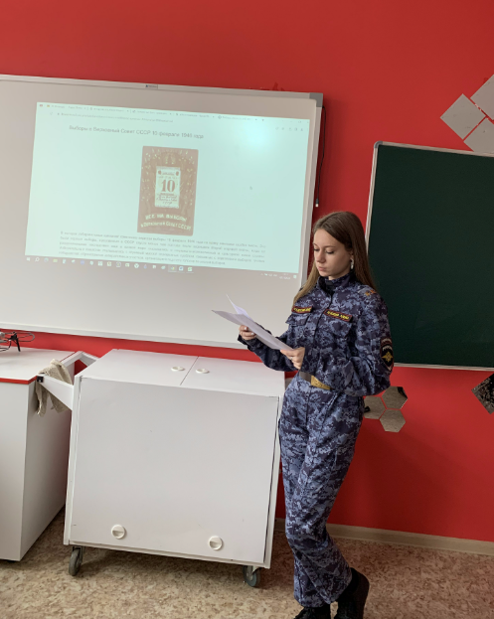
Рисунок 22. Доклад
В итоге урока были достигнуты следующие цели:
- Образовательная: развитие представлений о понятиях: выборы, избирательная комиссия, центральная избирательная комиссия Российской Федерации.
- Развивающая: формирование у учащихся основ избирательной культуры.
- Воспитательная: воспитание информационной культуры учащихся; интереса к изучаемым предметам; ответственного отношения к работе; взаимопонимания (Рис. 21).
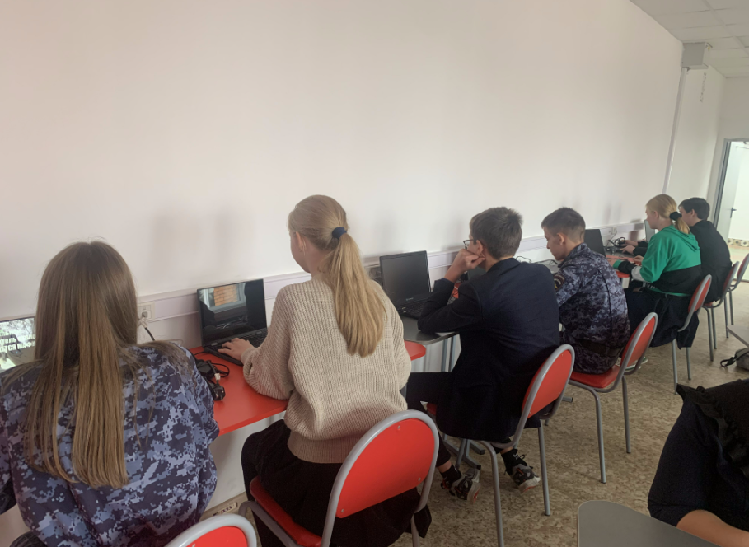
Рисунок 21. Ход урока

Электронные ресурсы:

- https://tilda.education/how-to-build-website
- https://ru.wikipedia.org/wiki

